Guía de trabajo Kínder 2020.

Asignatura: Matemáticas

Actividades de Orientación temporal.
Es la capacidad de localizar mentalmente hechos o situaciones en distintos tiempos situándolos cronológicamente.
La manera de trabajar con los niños/as es a través de una rutina establecida y diferentes juegos de memoria y percepción.
Lateralidad: Es un predominio motor con las partes del cuerpo que integran sus mitades derecha, izquierda.

Nombre: ………………………………………………………………………………………………………..

Fecha: …………………………………………………………………………………………………………….

Educadoras: Marcela Zárate J.
Ivanette Ibañez S.

Concepto Izquierda – derecha.

- Colorea de azul los perros que están mirando hacia la izquierda y rojo los que están mirando a la derecha.

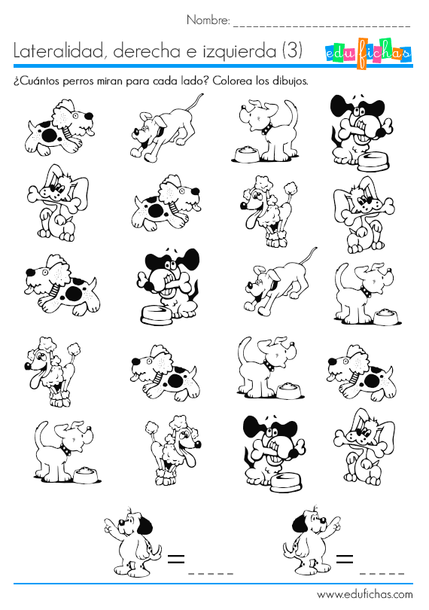

Concepto antes – después.

- Marca con una cruz la escena que va antes y colorea la que va después.

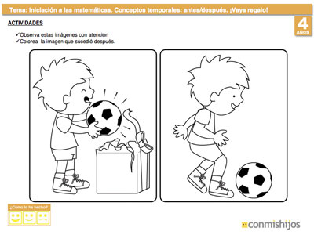

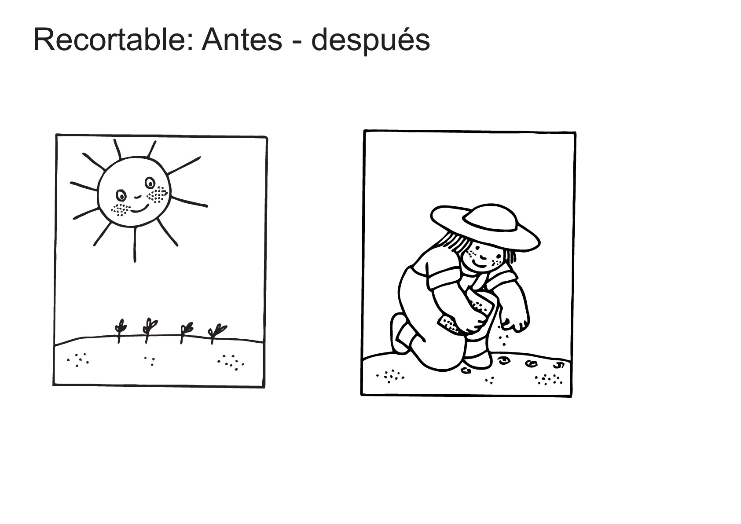

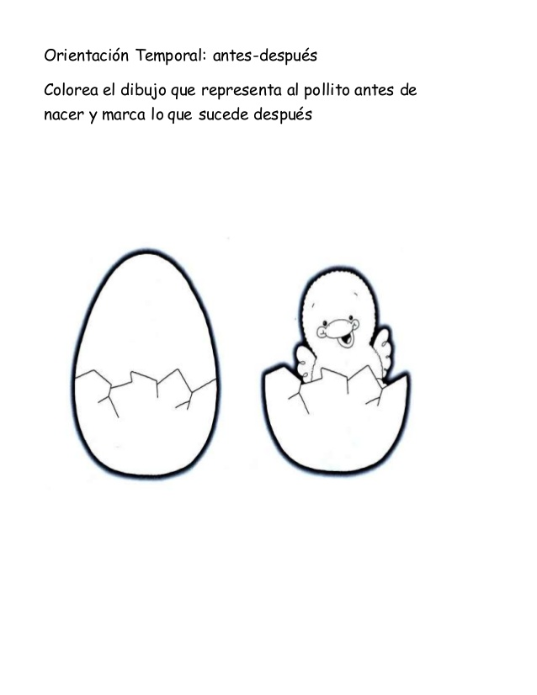

- Enumera la escena que va antes y que va después. Colorea los dibujos.

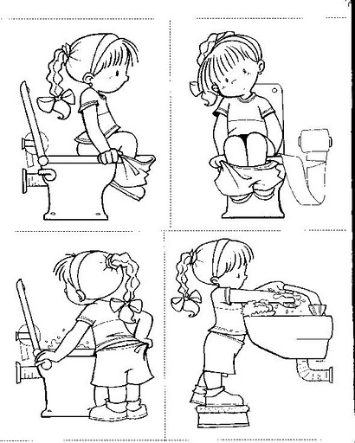

Concepto: Poco tiempo – mucho tiempo.

- Ejemplo de la actividad.

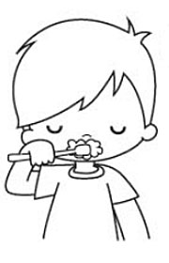 | 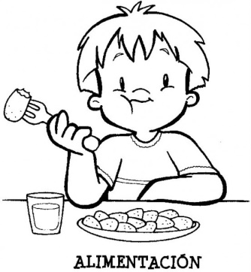
Poco tiempo | Mucho tiempo

- Dibuja una actividad que requieren de mucho tiempo.

- Dibuja una actividad que requieren de poco tiempo.

Concepto: siempre - a veces – nunca.

- Dibuja escenas de tu rutina diaria, que haces siempre, a veces y nunca.
- Decorar a gusto.

Siempre | A veces | Nunca

